Nom: Leonard davince

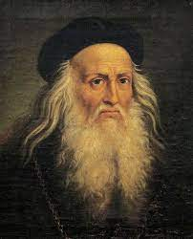

Nationalité: italien

Drapeau: 

Période de temps: 1452-1519

Contribution: 